中国矿业大学计算机学院

2023 级本科生课程作业1

课程名称 Linux操作系统
作业内容 Linux 各类基本操作命令
报告时间 2025.11.27
学生姓名 王志豪
学 号 08232337
专 业 数据科学与大数据技术
任课教师 李昕

LINUX平台下的基本命令
- 文件管理
  - ls命令 – 显示目录中文件及其属性信息
显示目录中的文件及其属性信息，如下是~下的文件
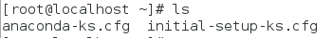
使用-l可以输出文件名和属性信息
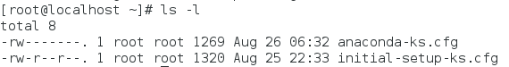
  - cp命令 – 复制文件或目录
使用cp命令把redis文件复制到dir1目录下
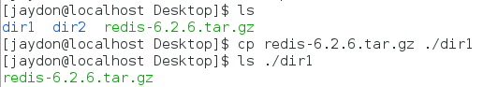
  - mkdir命令 – 创建目录文件
在Desktop目录下创建dir3目录
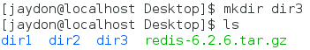
  - tar命令 – 压缩和解压缩文件
将redis.tar.gz文件解压到dir2目录中
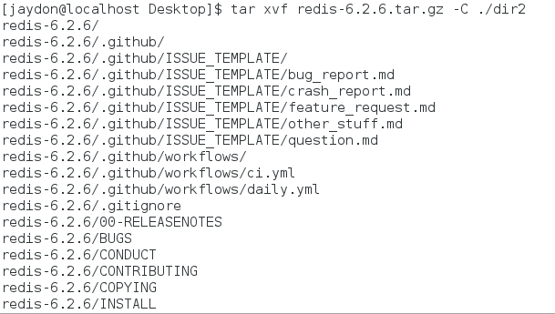
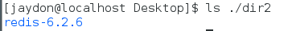
  - cd命令 – 切换目录
从Desktop切换到./Desktop/dir2目录中
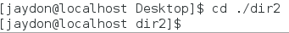
  - chmod命令 – 改变文件或目录权限
将hello.txt设置为只读，用ls -l查看其权限情况
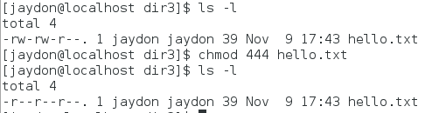
- 文档编辑
  - cat命令 – 在终端设备上显示文件内容
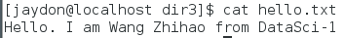
  - rm命令 – 删除文件或目录
强制删除dir2目录中的redis-6.2.6文件，用ls查看，文件被成功删除
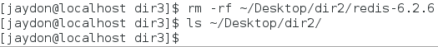
  - grep命令 – 文本搜索
搜索指定文件中包含某个关键词的内容行，如下搜索passwd中包含root的内容行
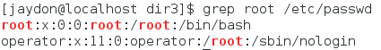
  - vi命令 – 文本编辑器
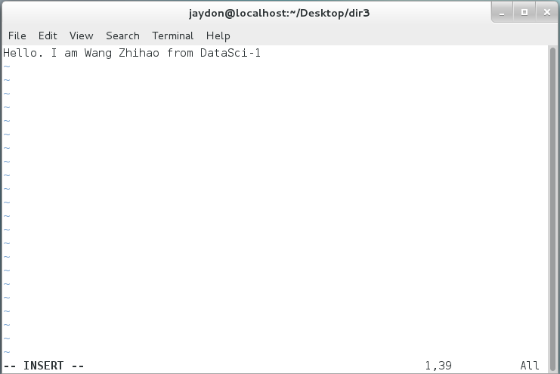
  - echo命令 – 输出字符串或提取后的变量值
输出指定字符串到终端设备界面
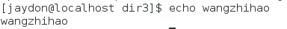
搭配输出重定向符一起使用，将字符串内容直接写入文件中，下图中，使用echo命令将该内容写入old.txt文件中，old.txt文件本不存在，系统会自动创建并写入。
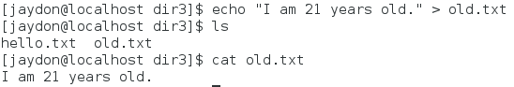
- 系统管理
  - find命令 – 根据路径和条件搜索指定文件
在某目录下搜索txt后缀的文件，结果如下
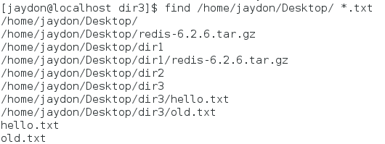
在某目录下搜索权限为只读的文件，结果如下
  - ps命令 – 显示进程状态
将系统运行状态中指定用户的进程信息过滤出来
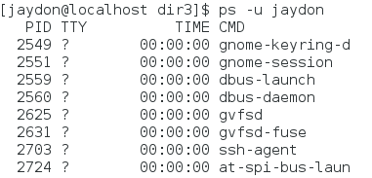
  - kill命令 – 杀死进程
先创建出一个文本编辑器进程，然后再强制将该进程杀死
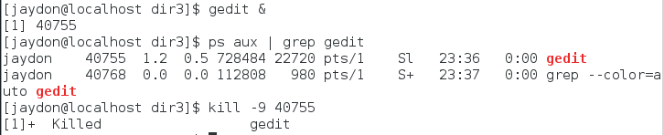
  - uname命令 – 显示系统内核信息
输入uname -a命令，可以显示系统所有相关信息（含内核名称、主机名、版本号及硬件架构）
  - rpm命令 – RPM软件包管理器
使用rpm -ivh命令将mysql.rpm安装，并且通过rpm -qa | grep mysql80的命令，可以看到该安装包成功安装
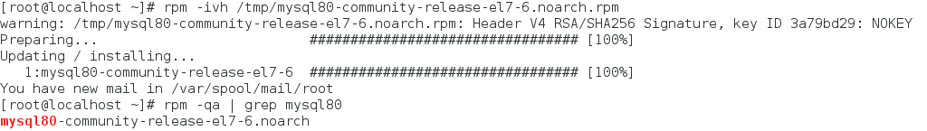
通过-ql的选项可以观察到软件包的安装路径
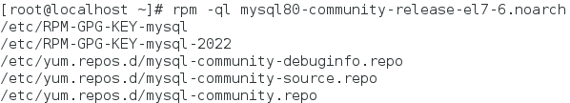
- 磁盘管理
  - df命令 – 显示磁盘空间使用量情况
输入df即可查看磁盘空间使用情况
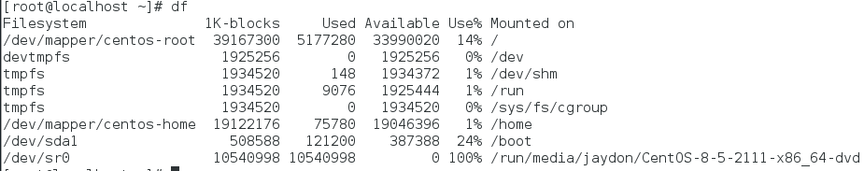
  - lsblk命令 – 查看系统的磁盘使用情况
输入lsblk即可查看系统的磁盘使用情况
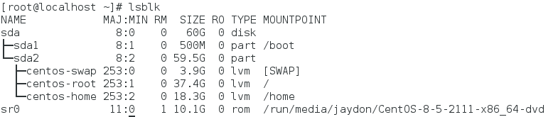
  - fdisk命令 – 管理磁盘分区
使用fdisk -l命令显示当前系统分区情况
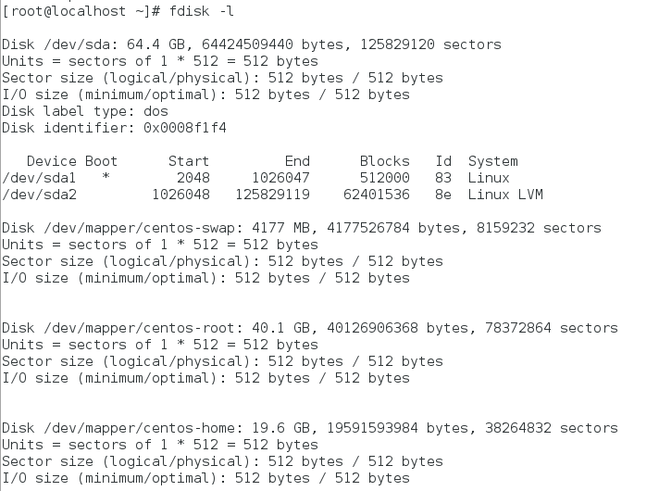
- 网络通讯
  - ifconfig命令 – 显示或设置网络设备
使用ifconfig命令显示当前网络设备情况
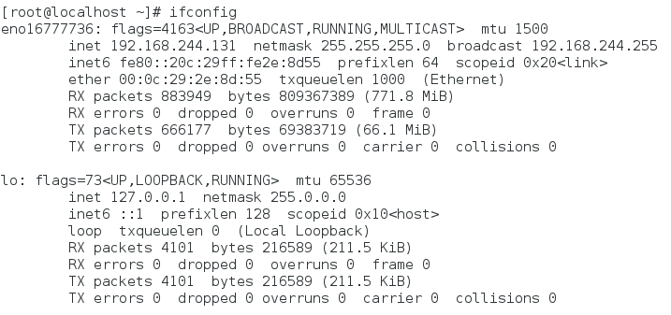
还可以对指定的网卡设备执行IP地址修改操作，操作与结果如下：
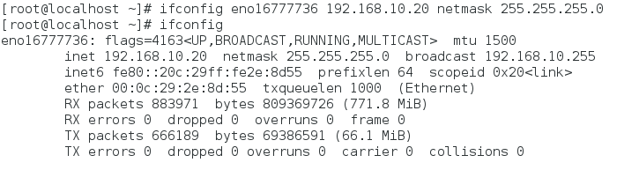
  - ping 命令 – 检测与另一个主机之间的网络连接
尝试ping baidu.com，发现可以ping通，说明连通性正常
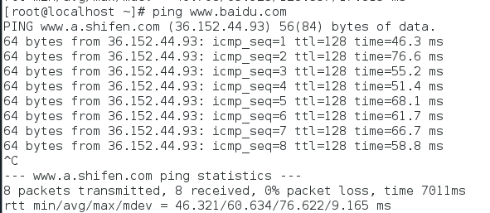
  - ssh命令 – 安全的远程连接服务
我们使用windows的cmd来进行ssh连接其中一台虚拟机，操作如下，可以看到我们的本地端口是9000，目标主机是localhost，访问的目标端口是8081，访问的用户是wang，目标ip地址是192.168.250.240，在连接成功后可以正常执行linux操作
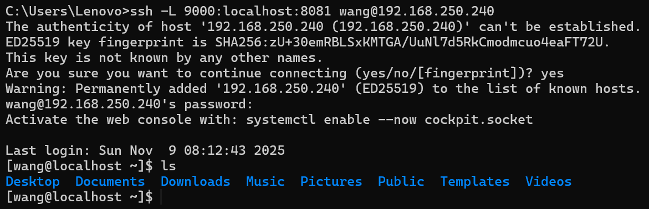
  - netstat 命令 – 显示网络状态
如下图所示，使用netstat命令可以显示所有的网络状态
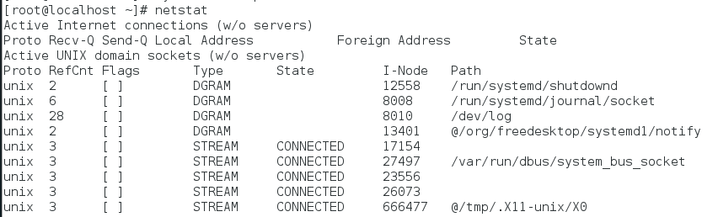
- 结合管道操作符组合命令
6.1查找jaydon用户的进程中带有gvf内容的进程：
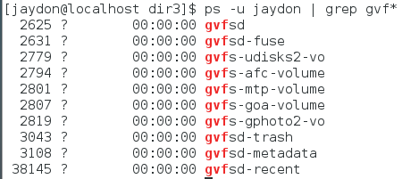
6.2查看占用内存最高的进程：
ps aux：列出所有进程
sort -nrk 3：按第 3 列（CPU 占用率）从大到小排序
head：显示前 10 个
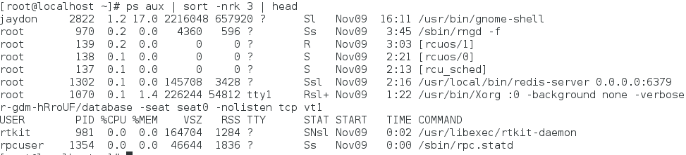
6.3统计文件行数、单词数、字符数：
等价于wc hello.txt
6.4查看文件中出现次数最多的单词：
tr -s ' ' '\n'：把空格换成换行，一行一个单词
uniq -c：统计重复次数
sort -nr：按次数从大到小排序
head：显示前 10 个
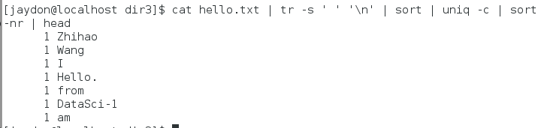
6.5综合查看 CPU、内存、磁盘、网络实时状态：
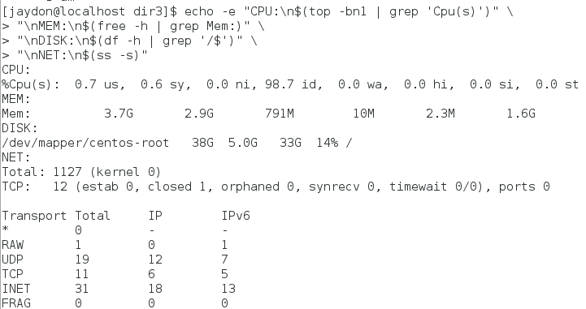
6.6找出系统中体积最大的前 10 个文件：
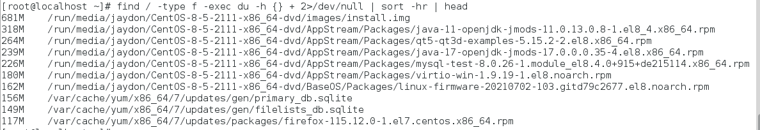
find / -type f：全系统查找文件
du -h：显示可读大小
2>/dev/null：屏蔽无权限报错
sort -hr：按大小排序（从大到小）
head：看前 10

个人体会：
完成本次Linux基本命令作业让我对操作系统有了更深入的理解。从最初对命令行界面的陌生到能够熟练运用各种命令解决实际问题，这个过程充满了挑战与收获。通过实践，我认识到Linux命令的强大之处在于它们的组合使用，管道操作符让简单的命令能够完成复杂的任务。特别是在学习权限管理和进程控制时，我体会到了Linux系统安全设计的精妙之处。每个命令看似简单，但背后的原理和适用场景却值得深入思考。这次作业不仅让我掌握了基本的文件操作、系统管理和网络配置技能，更重要的是培养了我通过命令行与计算机系统高效交互的思维方式。这些基础技能为我后续学习更高级的系统管理和Shell编程打下了坚实的基础。

